山西隰州天天饮料有限公司职业病危害定期检测报告
1、用人单位名称、地址及联系人
企业名称 | 山西隰州天天饮料有限公司
单位地址 | 山西省临汾市隰县庞家庄工业区
职业卫生负责人 | 王志红 | 联系电话 | 13453733073
2、技术服务项目组人员名单
项目负责人 | 闫泽敏
行业技术人员 | 王 锟
卫生工程人员 | 张子朝
公共卫生人员 | 范爱清
检测负责人 | 闫泽敏
检测人员 | 闫泽敏、闫瑞、宁文伟、樊芳芳
检验负责人 | 师淑芳
报告书审核人 | 王高田
报告书签发人 | 李 彦
- 现场调查、现场采样、现场检测的专业技术人员名单、时间，用人单位陪同人
现场调查人员 | 闫泽敏、范爱情、张子朝、王锟、樊芳芳、武泽皓
现场采样、测量人员 | 闫泽敏、闫瑞、宁文伟、樊芳芳
用人单位陪同人 | 王志红
检测日期 | 2025.9.24
检测类型 | 定期检测
报告日期 | 2025.10.25

4、证明现场调查、现场采样、现场检测的图像影像

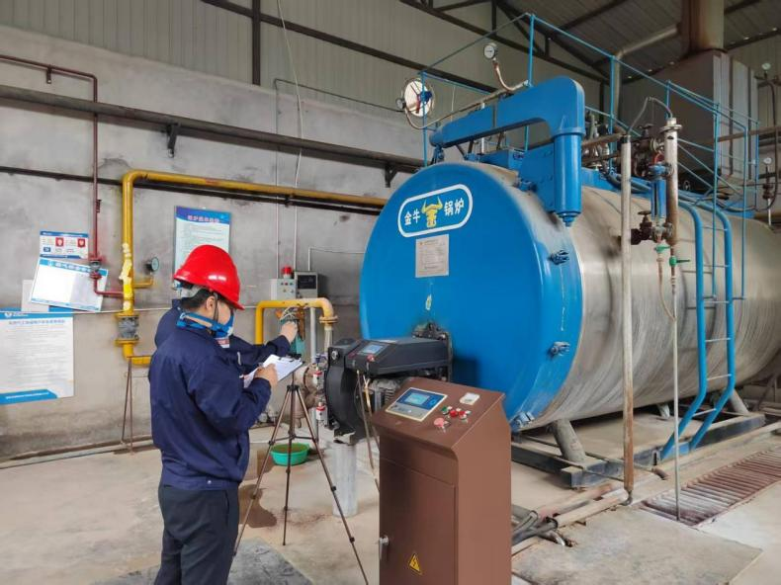
毒物采样
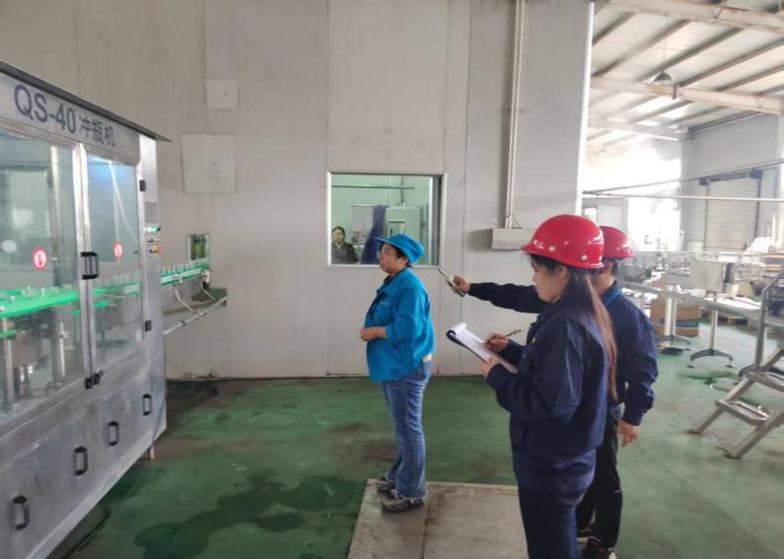
噪声采样
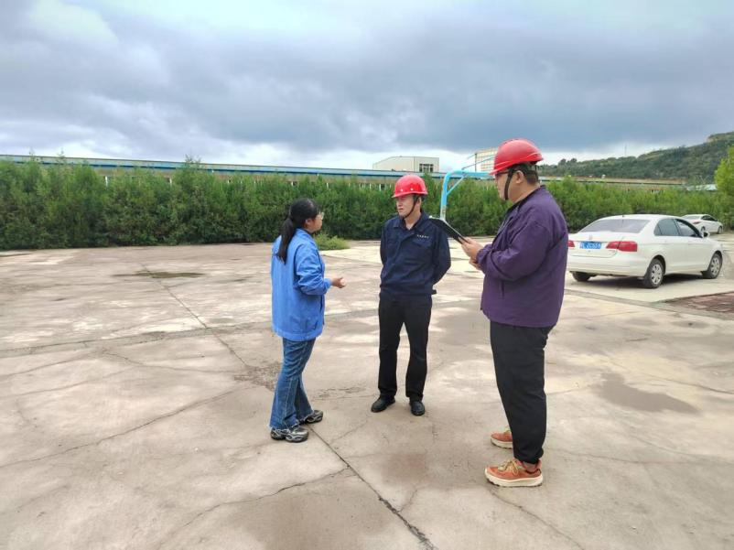
调查
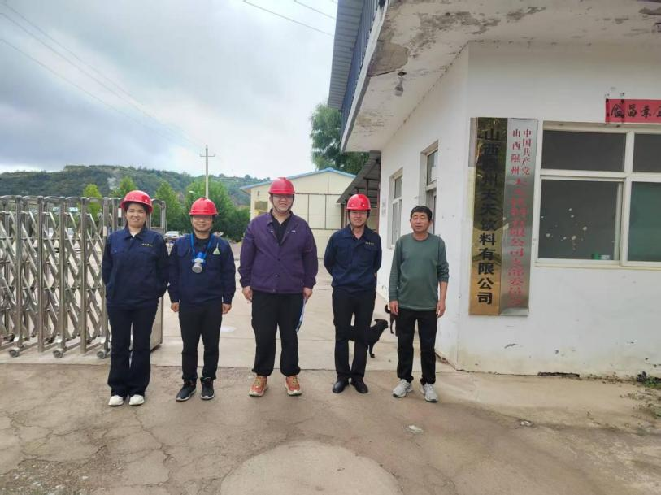
企业合影

